**Klasyczna beżowa marynarka, czyli ponadczasowy styl**

**Jeśli kompletujesz garderobę zwracając uwagę na uniwersalność i klasyczny styl ubrań, na pewno przypadnie Ci do gustu ponadczasowa <strong>beżowa marynarka</strong>. Sprawdź dlaczego warto mieć ją w swojej szafie!**

**Beżowa marynarka - klasa i szyk**

Prawdziwym klasykiem w szafie każdej kobiety jest elegancka marynarka.

**Dlaczego warto mieć w swojej szafie marynarkę w kolorze beżowym?**

Mówi się, że każda kobieta powinna mieć w swojej szafie małą czarną, białą koszulę, a także idealnie dopasowane do figury jeansy. Oprócz takich klasyków dobrze jest zainwestować także w ubranie, jakim jest **beżowa marynarka**. Dlaczego? Jest to jedno z najbardziej uniwersalnych okryć wierzchnich. Stonowany, beżowy kolor dopasuje się do stylizacji w praktycznie każdym kolorze. Klasyczny krój marynarki będzie odpowiedni zarówno na co dzień, jak i na większe wyjścia.

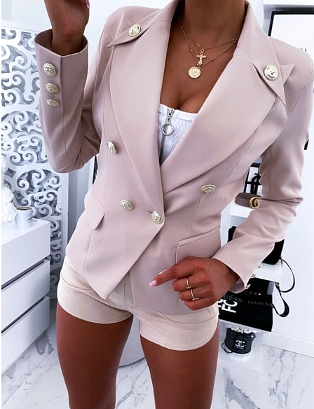

**Beżowa marynarka - na co zwrócić uwagę podczas jej zakupu?**

Jeśli chcemy, aby nasza [beżowa marynarka](https://camashopping.com/marynarki/bezowa-marynarka-guziki-gold-balmain-2549) była naprawdę klasyczna i ponadczasowa, musimy podczas jej zakupu zwrócić uwagę na kilka szczegółów. Po pierwsze - krój. Warto postawić na ten najbardziej uniwersalny czyli dość prosty, lekko taliowany, najlepiej dwurzędowy. Ponadto, aby ubranie mogło służyć nam przynajmniej kilka sezonów, zwróć uwagę na jakość i grubość materiału, a także guziki.